Las voces de niñas, niños y adolescentes colombianos frente al cambio climático
El presente documento es la recopilación y análisis de las voces de niñas, niños y adolescentes colombianos frente al cambio climático. La fuente de dichas expresiones es la manifestación de mujeres gestantes, niñas, niños y adolescentes que participaron en los Diálogos Regionales Vinculantes (en adelante DRV) realizados a finales del año 2022, en el marco de la elaboración del Plan Nacional de Desarrollo 2022-2026: Colombia potencia mundial de la Vida.
Este documento pretende aportar al proceso de consolidación de comentarios a la Observación General No. 26 del Comité de los Derechos del Niño sobre cambio climático. Identifica dos categorías de análisis a partir de los resultados de los DRV, relacionados con la garantía de acceso a agua, y a medio ambiente de calidad.
Contexto: normas que materializan diálogos.
La prevalencia de derechos de la infancia descritos en la Convención de las Naciones Unidas sobre los Derechos del Niño - CDN, reconocidos en el marco de la Constitución Política de Colombia de 1991, y en la Ley 1098 de 2006 (Art. 8), es un principio fundamental “que obliga a todas las personas a garantizar la satisfacción integral y simultánea de todos sus Derechos Humanos, que son universales, impostergables e interdependientes” (Const., 1991, Art. 44).
Incidir en la dignificación y calidad de vida desde la concepción hasta la mayoría de edad, también supone generar condiciones que aseguren el disfrute de un ambiente sano (Ley 1098 de 2006, Art. 17).
El compromiso de Colombia como Estado firmante de la Convención, implica adoptar las medidas necesarias para el reconocimiento de los derechos descritos en sus 54 artículos y avanzar, tanto como sea posible, hacia su goce efectivo (Convención de los Derechos del Niño, Art. 24).
Como mecanismo para materializar el derecho a la participación de estas poblaciones, conocer sus ideas, propuestas y expectativas de cambio con acento territorial, con el liderazgo del Gobierno Nacional, en cabeza del Ministerio de Educación Nacional (MEN), la Consejería Presidencial para las Regiones, el Departamento Nacional de Planeación (DNP) y el Instituto Colombiano de Bienestar Familiar (ICBF), durante el último trimestre de 2022 se convocaron los Diálogos Regionales Vinculantes (en adelante DRV), consistentes en un proceso de consulta abierta y directa para la escucha de las mujeres gestantes, las niñas, los niños y adolescentes en 51 espacios, en 1.104 municipios. Estos espacios, de alta representación de la diversidad cultural y poblacional de nuestro país, también permitieron reconocer el derecho a la participación y libertad de opinión definidos en la Observación General N° 12 del Comité de Derechos del Niño.
Este proceso de consulta contó con el apoyo técnico de UNICEF, de las directivas, coordinaciones, maestras/os y agentes educativas/os y de organizaciones de la sociedad civil (Educapaz y Save the Children); manteniendo coherencia con los lineamientos técnicos dados por DNP para el resto de las consultas regionales. Se organizó en dos rondas que incluyeron cerca de 14.500 talleres de consulta abierta, y recogieron opiniones/propuestas de aproximadamente 6.000 mujeres gestantes, 382.000 niñas y niños menores de 6 años y 86.000 entre 6 y 18 años, para un total de 474.718 registros. Estos DRV se desarrollaron en dos fases:
- Fase 1. Convocatoria abierta a instituciones educativas y unidades de servicio del ICBF, usando metodologías de consulta, levantamiento de información y sistematización adaptadas según el grado de escolaridad y la edad de quienes participaron.
- Fase 2. Selección de voceros/as de las mujeres gestantes, niñas, niños y adolescentes de las instituciones y unidades seleccionadas en la fase 1, por departamento. A estos espacios se sumaron los aportes de las niñas, niños y adolescentes delegados de las Mesas de Participación Departamental y de algunas municipales.
Con la orientación metodológica del equipo técnico e interinstitucional se sistematizó la información aportada en talleres presenciales y virtuales, para en suma recoger cerca de 6.400 retos y propuestas. Del análisis y sistematización de la información de los DVR para los grupos poblacionales mencionados, se generaron recomendaciones de política que fueron integradas al documento de bases del PND, materializando el propósito de darle prelación a la participación incidente de niñas, niños y adolescentes en la toma de decisiones.
Los análisis y conclusiones de los resultados de los DRV serán presentados en un encuentro nacional que reunirá las voces de la primera infancia, infancia y adolescencia como parte del proceso de rendición de cuentas del ejercicio de implementación de este Plan Nacional de Desarrollo. Este esfuerzo del Gobierno Nacional es una apuesta por materializar la participación incidente en las decisiones sobre sus territorios.
- Metodología de análisis
Con el objetivo de gestionar y analizar la información contenida en el registro de lo expresado por las niñas, niños y adolescentes, el Observatorio del Bienestar de la Niñez del ICBF a partir de métodos cualitativos y minería de texto trianguló los resultados a partir de dos estrategias: 1. La lectura de contenidos y clasificación de categorías y 2. El procesamiento natural de lenguaje. Se tomó como fuente de referencia la base de datos depurada previamente por el DNP, y enviada a Ia Dirección del ICBF por parte del MEN con un total de 14.505 enunciados, divididos en dos libros, Retos y Propuestas
Estrategia 1.
Se debe tener presente que los registros fueron procesados por un intermediario (docentes, agentes educativos y profesionales de las entidades que lideraron el proceso), por el diseño metodológico. Por lo anterior, se adaptó la metodología para hacer lectura de los registros aportados desde el MEN, a partir de la extracción de frases congruentes con las formas de comunicación (discurso) reconocido por el equipo de trabajo como cercano a las formas de expresión de la población, es decir, a partir de la interpretación de profesionales con experiencia en el acompañamiento de este tipo de procesos.

Estrategia 2.
A partir de la base de datos aportada por el MEN se procedió a desarrollar la depuración y limpieza de datos, eliminando stop-words o palabras comunes y vacías, compuestas de artículos, proposiciones y demás, propias del idioma, y que generan sesgos y ruido en el análisis a través de minería de texto. Luego se creó un diccionario de sinónimos para evitar conjugaciones y diferentes formas de aproximarse a las palabras (por ejemplo: papá, papás, papitos, papi, convertido en padres). De las categorías señaladas con anterioridad se construyó una tabla de frecuencias para luego aplicar técnicas de clusterización, codificando en el lenguaje de programación Python. La minería de texto es flexible y permite el análisis de bases de datos amplias y para las cuales el procesamiento de información tomaría demasiado tiempo.
Luego del análisis y agrupación de las frases que evidencian las voces de niñas, niños y adolescentes, se presentan los resultados de la clusterización a nivel nacional. En ambos casos, nos encontramos con clústers circulares, en donde el tamaño de las palabras y su localización hacia el centro representa el nivel de mención en la base de datos procesada.
Análisis y Resultados: Ambiente y Agua
Para niñas, niños y adolescentes en Colombia, el ambiente trasciende el relacionamiento de lo biológico y lo físico y se interrelaciona con el entorno en donde transcurren sus vidas, la familia, la escuela o unidad de servicio, el parque, la vegetación, los animales, entre otros espacios.
“Tenemos que pintar las paredes de muchos colores, dibujarle perros y sapos, muchas flores y árboles” Cocorná, Antioquia.
A continuación, presentamos el análisis integrado de las dos estrategias utilizadas. En las reflexiones, retos y propuestas manifestadas por mujeres gestantes, niñas, niños y adolescentes, resaltan las temáticas relacionadas con medio ambiente. Sugieren prestar mayor atención y generar acciones que impacten positivamente en los espacios que habitan cotidianamente (hogar, jardines infantiles y parques). Así mismo, mencionan temas relacionados con la conservación de los recursos hídricos, forestales, manejo de basuras y el cuidado de los recursos naturales.
“Queremos tener una tierra bonita sin lastimar” Municipio de Milán, Caquetá.
Lo anterior, refleja el reconocimiento de la relación sociedad-cultura-naturaleza, considerando el impacto de las pequeñas acciones en los ecosistemas y la intención de no continuar afectando el medio ambiente para tener una “tierra bonita”. En este sentido, es de vital importancia, en concordancia con el planteamiento de la transformación en torno al agua, propuesto en el PND, a partir de las voces de NNA frente al recurso hídrico, donde la principal recomendación gira en torno a la afectación de las fuentes hídricas por las basuras arrojadas en ellas:
“(…) no me gusta que el agua de la laguna esté contaminada”. Pasto, Nariño
“(…) no hay que botar basura en la Cocha [laguna] o en los ríos porque eso hace que se seque y se queden sin agua para los animales”. Pasto, Nariño.
En el análisis a partir de minería de texto confirmamos la relación estrecha entre las dos categorías de análisis, ambiente y agua, y sus efectos directos sobre la salud. En este clúster de palabras se resaltan categorías importantes relacionadas con las características de los entornos en los que transcurren sus vidas, como el uso de la bicicleta, el reciclaje de basuras y los espacios. Resaltan además palabras como el arte y la creatividad como actividades determinantes para su desarrollo (ser) y relacionadas con el medio ambiente.
En este caso se confirma la sensibilidad de ellos y ellas frente a la naturaleza, árboles, animales y espacios en donde se disfruta y se juega. Identifican además que es un tema de interés para su territorio. Finalmente, resaltamos que en esta categoría en particular se requiere de estrategias de enseñanza y educación para convertir patrones de comportamiento, la preocupación sobre el ambiente es percibida como una oportunidad.

Gráfica 1
Clúster de diálogos alrededor del medio ambiente -Nacional.
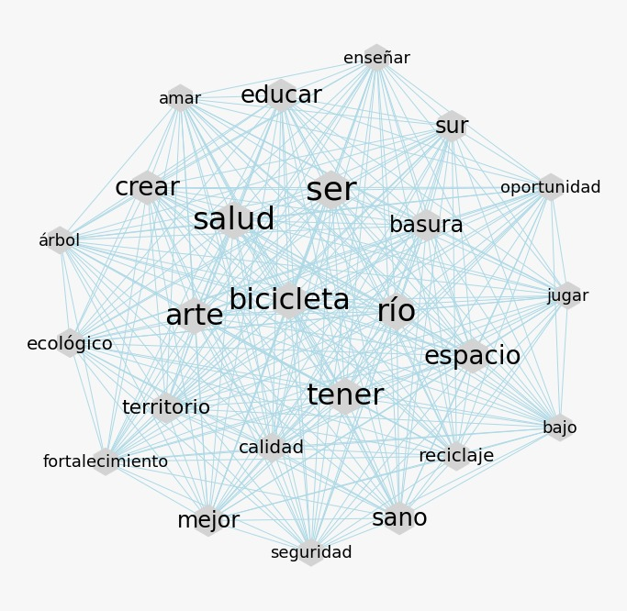
Fuente: elaboración propia a partir de la base de datos de DRV en niñez.

La disponibilidad del agua, como recurso natural se identifica como factor clave para la vida, para su salud:
“Los niños y niñas requieren que su territorio bonito tenga agua siempre”. Ibagué, Tolima.
“(…) Necesitamos agua limpia para tomar”. Pasto, Nariño.
Adicionalmente, se encontraron varias expresiones acerca de la necesidad de contar con sistemas de acueducto y alcantarillado que garanticen el acceso permanente a agua potable y que se puedan manejar mejor los recursos destinados para estas acciones.
Ahora bien, frente a la generación de residuos, tanto en casa como en el entorno institucional y el espacio público, sus intervenciones permiten ver el avance en la toma de conciencia de la importancia llevar a cabo procesos de reciclaje y una mejor disposición de basuras:
“(…) siempre recoger las basuras para ayudar a Colombia”. El Santuario, Antioquia.
“No botar basura a las calles y parques para ayudar al medio ambiente para que no se ponga triste”. La Uvita, Boyacá.
Lo anterior, expresado en sus propias palabras refleja la conciencia del impacto de sus acciones sobre el entorno y permite advertir su compromiso con el cuidado del medio ambiente desde temprana edad.
De igual manera, se pudo encontrar frases relacionadas con sus recomendaciones en torno a los procesos de deforestación. Cabe resaltar, que impacta en el incremento de Gases Efecto Invernadero (GEI) y a su vez en la profundización de las consecuencias negativas del cambio climático. Por ello a continuación, se señalan las frases más representativas:
“Sembrar más árboles y cuidar la naturaleza, que es muy bonita”. Cajibio, Cauca.
“Con la ayuda de los profesores sembrar plantas en los colegios y barrios y por todo el pueblo”. Pueblo Viejo, Magdalena.
Por otra parte, en los diferentes escenarios donde se promueve la participación de NNA, se ha logrado advertir la creciente empatía que las nuevas generaciones sienten hacia los demás seres vivos y; por supuesto, el ejercicio de Diálogos Vinculantes con NNA para el PND no estuvo exento de estas manifestaciones de amor y respeto por los animales, expresado en frases como:
“Que se adecuen sitios especiales para tener en buenas condiciones los animalitos de la calle”. Soatá, Boyacá.
“Que los perros que están en la calle los lleven a las casas”. Armenia, Quindio.
Estas frases permiten advertir que NNA esperan acciones que redunden en el bienestar animal y que se puedan garantizar mejores condiciones de vida para los seres vivos (humanos y animales).
De manera similar, el análisis a partir de minería de texto confirma dos fuentes centrales o nodos sobre los que se rigen las expresiones dadas por mujeres gestantes, niñas, niños y adolescentes. La disponibilidad y el acceso de calidad a fuentes de agua mejorada, naturales como los ríos, y la preocupación por el acceso al servicio. En este sentido, está latente en el lenguaje transmitido por ellos y ellas, la necesidad de infraestructura y la adecuada disposición de basuras, de tal forma que los espacios en donde transcurre la vida de niñas, niños y adolescentes puedan ser aprovechados para su desarrollo (ser, bienestar, tener, amar, usar). Aparecen además conceptos como salud y cuidado, que en principio pueden verse como independientes del acceso al agua, pero que en términos de política reflejan su interdependencia, confirmando las categorías seleccionadas para el análisis.
Gráfica 2
Clúster de diálogos alrededor del agua - Nacional
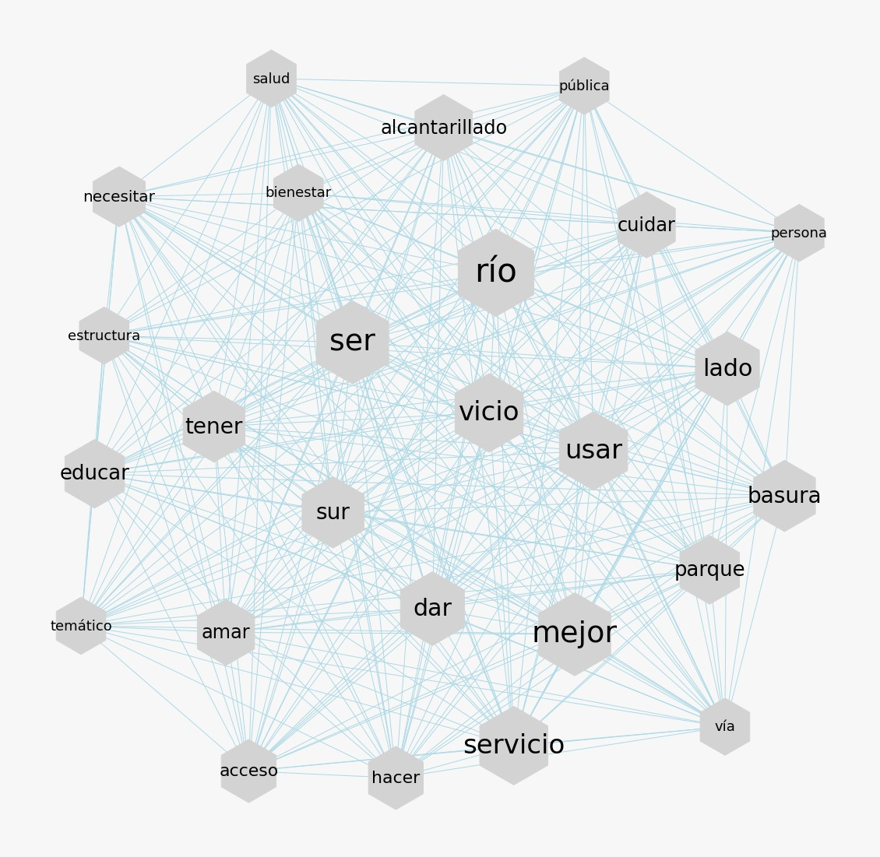
Fuente: elaboración propia a partir de la base de datos de DRV en niñez.

Conclusiones y recomendaciones
A partir de la presentación de estos resultados, es importante resaltar la importancia de consultar a niñas, niños y adolescentes sobre las diferentes temáticas que consideran importantes para su vida. De esta manera, no solo se garantiza su derecho a expresarse y a ser escuchados, sobre temas les afectan o benefician, sino que los incluye de manera determinante como agentes activos de su desarrollo.
Para que en Colombia haya paz y las nuevas generaciones gocen efectivamente de sus derechos, y sean protegidas, amadas y con oportunidades (DNP, 2023) es necesario que la planeación y el ordenamiento del territorio se fundamenten en el cuidado del agua. La promoción de la sostenibilidad ambiental, la productividad y la calidad de vida no son viables cuando las condiciones ambientales no permiten una vida sana, segura y disfrutable. “La polución, la deforestación, la agricultura sostenible y prácticas de pesca, y el sobreconsumo de recursos por una pequeña porción de la población mundial afectan profundamente el medio ambiente, el clima y ponen en riesgo la calidad de vida de la humanidad y la biodiversidad del planeta” (CRIN, 2022, párr. 3., traducción propia)
Este documento corto, se alinea con lo sugerido en el proceso de consulta de la recomendación general No. 26 del Comité de los Derechos del Niño, frente a la necesidad de consultar a niñas, niños y adolescentes sobre el impacto que la crisis por el cambio climático tiene sobre sus vidas y su desarrollo integral. La visión de los niños, niñas y adolescentes, aún reinterpretada y traducida por los adultos, refleja una visión positiva sobre el futuro del cambio climático, basada en la construcción en el territorio, con las familias y comunidades de lo que se identifica como el vivir y disfrutar bonito.
El ejercicio metodológico demostró ser enriquecedor y una fuente de información que deja aprendizajes sobre mecanismos de captura y recolección de información, diálogos fluidos y respetuosos, acordes al lenguaje natural y formas de comunicación propias de su cotidianidad y contexto.
Integrar la participación ciudadana desde el diseño y durante la implementación, análisis y evaluación de las políticas públicas es un reto que, a pesar de estar inmerso en la normatividad y la estructura del Estado, pocas veces se logra visibilizar. De ahí la importancia de hacer uso de herramientas novedosas para el análisis de la información.
El reto mayor se constituye en que dar voz implica el despliegue de “acciones afirmativas” que equiparen oportunidades para el ejercicio y exigencia de la garantía de derechos.
Referencias
Constitución Política de Colombia [Const.] (1991) 7 de julio de 1991. (Colombia)
Child Rights International Network [CRIN] (2022) Children’s rights and voices in the global response to climate change. Recuperado en https://home.crin.org/readlistenwatch/stories/children-at-cop27.
Departamento Nacional de Planeación [DNP] (2023) Bases del Plan Nacional de Desarrollo 2022-2026: Colombia potencia mundial de la vida.
Ley 1098 de 2006. Por la cual se expide el código de la Infancia y la Adolescencia. D.O. 46.446.
Ley 1804 de 2016. Por la cual se establece la política de Estado para el Desarrollo Integral de la Primera Infancia de Cero a Siempre y se dictan otras disposiciones. D.O. 49.953.
ICBF (2018) Política Nacional de Infancia y Adolescencia (2018-2030). https://www.icbf.gov.co/sites/default/files/politica_nacional_de_infancia_y_adolescencia_2018_-_2030.pdf

El término “niño” fue acuñado en 1989 por la Convención de las Naciones Unidas sobre los Derechos del Niño- CDI haciendo referencia a los seres humanos menores de 18 años, bebes en proceso de gestación, niñas, niños y adolescentes.
Ratificada en Colombia por medio de la Ley 12 de 1991 y la Constitución Política de Colombia.
Desarrollados para Colombia en el Artículo 30 Ley 1098 de 2006.
La frase representativa de los diálogos regionales vinculantes con niñas, niños y adolescentes fue “Mi Territorio Bonito”.

